第11天 IO流
今日内容介绍
- 字节流
- 缓冲流
今日学习目标
- 能够使用字节输出流写出数据到文件
- 能够使用字节输入流读取数据到程序
- 能够理解读取数据read(byte[])方法的原理
- 能够使用字节流完成文件的复制
- 能够使用字节缓冲流读取数据到程序
- 能够使用字节缓冲流写出数据到文件
- 能够完成单级文件夹复制

IO

IO概述
回想之前写过的程序，数据都是在内存中，一旦程序运行结束，这些数据都没有了，等下次再想使用这些数据，可是已经没有了。那怎么办呢？能不能把运算完的数据都保存下来，下次程序启动的时候，再把这些数据读出来继续使用呢？其实要把数据持久化存储，就需要把内存中的数据存储到内存以外的其他持久化设备(硬盘、光盘、U盘等 ROM)上。
当需要把内存中的数据存储到持久化设备上这个动作称为输出（写）Output操作。
当把持久设备上的数据读取到内存中的这个动作称为输入（读）Input操作。
因此我们把这种输入和输出动作称为IO操作。
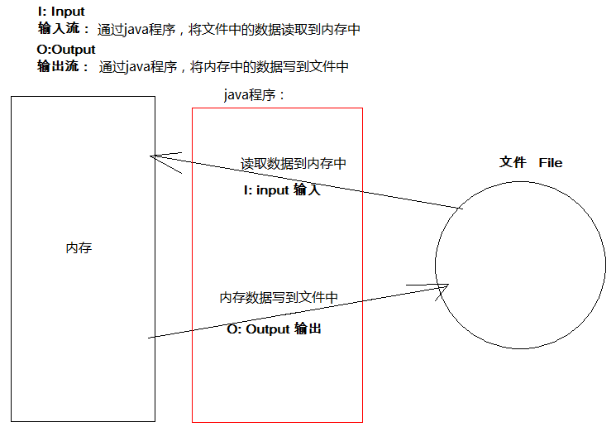

IO流流向分类
按照流向分：输入流与输出流，每个IO流对象均要绑定一个IO资源
分类关系如下：
字节输入流 InputStream 抽象类
FileInputStream 操作文件的字节输入流
字节输出流 OutputStream 抽象类
FileOutputStream 操作文件的字节输出流
按照传输方式:分为字节流和字符流
字符流 按照字符的方式读写
字节流 按照字节的方式读写

一切均为字节
在数据传输过程中，一切数据(文本、图像、声音等)最终存储的均为一个个字节，即二进制数字。所以数据传输过程中使用二进制数据可以完成任意数据的传递。
为什么打开一个文本文件 我们看到的不是0101001这些数据?
我们向一个文件中存储一定的数据(一些数字)，如果使用文本方式打开，则会以文本的方式解释数据。如果以视频的方式打开，则会以视频的方式解释数据。音频、可行执行文件等亦是如此。所以，在文件传输过程中，我们要时刻明确，传输的始终为二进制数据。

字节流
既然一切数据都是字节,那么字节流如何操作呢,那么接下来我们进行字节流的学习.

字节输出流OutputStream
OutputStream此抽象类，是表示输出字节流的所有类的超类。操作的数据都是字节，定义了输出字节流的基本共性功能方法。
输出流中定义都是写write方法，如下图:
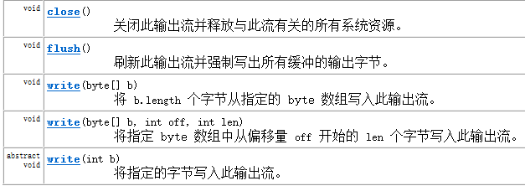

FileOutputStream类
OutputStream有很多子类，其中子类FileOutputStream可用来写入数据到文件。
FileOutputStream类，即文件输出流，是用于将数据写入 File的输出流。
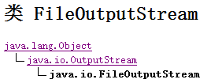
- 构造方法
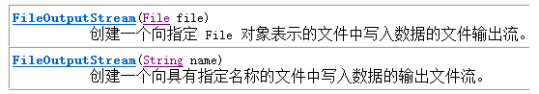

FileOutputStream类写入数据到文件中(三个方法)
- 将数据写到文件中，
- 步骤
- 1.创建输出流对象
- 2.调用输出流对象的写数据方法
- 3.释放资源
- 代码演示：
public class FileOutputStreamDemo {
public static void main(String[] args) throws IOException {
//需求：将数据写入到文件中。
//创建存储数据的文件。
File file = new File("c:\\file.txt");
//创建一个用于操作文件的字节输出流对象。一创建就必须明确数据存储目的地。
//输出流目的是文件，会自动创建。如果文件存在，则覆盖。
FileOutputStream fos = new FileOutputStream(file);
//调用父类中的write方法。
byte[] data = "abcde".getBytes();
fos.write(data);
//关闭流资源。
fos.close();
}
}

给文件中续写和换行
我们直接new FileOutputStream(file)这样创建对象，写入数据，会覆盖原有的文件，那么我们想在原有的文件中续写内容怎么办呢？
继续查阅FileOutputStream的API。发现在FileOutputStream的构造函数中，可以接受一个boolean类型的值，如果值true，就会在文件末位继续添加。
- 构造方法
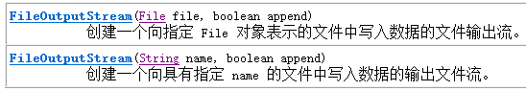
- 给文件中续写数据和换行，代码演示：
public class FileOutputStreamDemo2 {
public static void main(String[] args) throws Exception {
File file = new File("c:\\file.txt");
FileOutputStream fos = new FileOutputStream(file, true);
String str = "\r\n"+"itcast";
fos.write(str.getBytes());
fos.close();
}
}

字节输入流InputStream
通过前面的学习，我们可以把内存中的数据写出到文件中，那如何想把内存中的数据读到内存中，我们通过InputStream可以实现。InputStream此抽象类，是表示字节输入流的所有类的超类。，定义了字节输入流的基本共性功能方法。
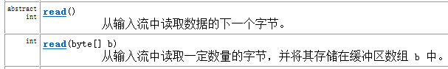
- int read():读取一个字节并返回，没有字节返回-1.
- int read(byte[]): 读取一定量的字节数，并存储到字节数组中，返回读取到的字节数。

FileInputStream类
InputStream有很多子类，其中子类FileInputStream可用来读取文件内容。
FileInputStream 从文件系统中的某个文件中获得输入字节。
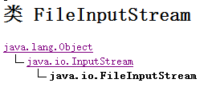
- 构造方法
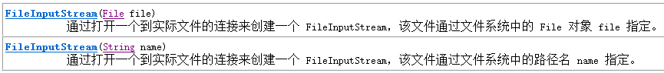

FileInputStream类读取数据read方法(只读纯英文,有空介绍一下读中文问题)
在读取文件中的数据时，调用read方法，实现从文件中读取数据
- 从文件中读取数据，代码演示：
public class FileInputStreamDemo {
public static void main(String[] args) throws IOException {
File file = new File("c:\\file.txt");
//创建一个字节输入流对象,必须明确数据源，其实就是创建字节读取流和数据源相关联。
FileInputStream fis = new FileInputStream(file);
//读取数据。使用 read();一次读一个字节。
int ch = 0;
while((ch=fis.read())!=-1){
System.out.println("ch="+(char)ch);
}
// 关闭资源。
fis.close();
}
}

读取数据read(byte[])方法
在读取文件中的数据时，调用read方法，每次只能读取一个，太麻烦了，于是我们可以定义数组作为临时的存储容器，这时可以调用重载的read方法，一次可以读取多个字符。
public class FileInputStreamDemo2 {
public static void main(String[] args) throws IOException {
/*
* 演示第二个读取方法， read(byte[]);
*/
File file = new File("c:\\file.txt");
// 创建一个字节输入流对象,必须明确数据源，其实就是创建字节读取流和数据源相关联。
FileInputStream fis = new FileInputStream(file);
//创建一个字节数组。
byte[] buf = new byte[1024];//长度可以定义成1024的整数倍。
int len = 0;
while((len=fis.read(buf))!=-1){
System.out.println(new String(buf,0,len));
}
fis.close();
}
}

字节流练习
既然会了文件的读和写操作了，那么我们就要在这个基础上进行更为复杂的操作。使用读写操作完成文件的复制。

复制文件
原理；读取一个已有的数据，并将这些读到的数据写入到另一个文件中。
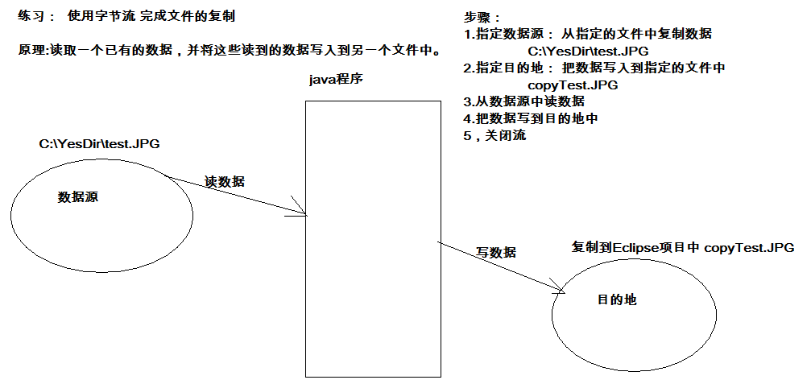
public class CopyFileTest {
public static void main(String[] args) throws IOException {
//1,明确源和目的。
File srcFile = new File("c:\\YesDir\test.JPG");
File destFile = new File("copyTest.JPG");

//2,明确字节流 输入流和源相关联，输出流和目的关联。
FileInputStream fis = new FileInputStream(srcFile);
FileOutputStream fos = new FileOutputStream(destFile);

//3, 使用输入流的读取方法读取字节，并将字节写入到目的中。
int ch = 0;
while((ch=fis.read())!=-1){
fos.write(ch);
}
//4,关闭资源。
fos.close();
fis.close();
}
}
上述代码输入流和输出流之间是通过ch这个变量进行数据交换的。
上述复制文件有个问题，每次都从源文件读取一个，然后在写到指定文件，接着再读取一个字符，然后再写一个，一直这样下去。效率极低。

临时数组方式复制文件
上述代码复制文件效率太低了，并且频繁的从文件读数据，和写数据，能不能一次多把文件中多个数据都读进内容中，然后在一次写出去，这样的速度一定会比前面代码速度快。
public class CopyFileByBufferTest {
public static void main(String[] args) throws IOException {
File srcFile = new File("c:\\YesDir\test.JPG");
File destFile = new File("copyTest.JPG");
// 明确字节流 输入流和源相关联，输出流和目的关联。
FileInputStream fis = new FileInputStream(srcFile);
FileOutputStream fos = new FileOutputStream(destFile);
//定义一个缓冲区。
byte[] buf = new byte[1024];
int len = 0;
while ((len = fis.read(buf)) != -1) {
fos.write(buf, 0, len);// 将数组中的指定长度的数据写入到输出流中。
}
// 关闭资源。
fos.close();
fis.close();
}
}

缓冲流
在我们学习字节流与字符流的时候，大家都进行过读取文件中数据的操作，读取数据量大的文件时，读取的速度会很慢，很影响我们程序的效率，那么，我想提高速度，怎么办？
Java中提高了一套缓冲流，它的存在，可提高IO流的读写速度
缓冲流，根据流的分类分类字节缓冲流与字符缓冲流。
在基础班我们已经学习过字符缓冲流了,那么今天学习一下字节缓冲流。

字节缓冲流
字节缓冲流根据流的方向，共有2个
- 写入数据到流中，字节缓冲输出流 BufferedOutputStream
- 读取流中的数据，字节缓冲输入流 BufferedInputStream

它们的内部都包含了一个缓冲区，通过缓冲区读写，就可以提高了IO流的读写速度

字节缓冲输出流BufferedOutputStream
通过字节缓冲流，进行文件的读写操作 写数据到文件的操作
- 构造方法
public BufferedOutputStream(OutputStream out)创建一个新的缓冲输出流，以将数据写入指定的底层输出流。

public class BufferedOutputStreamDemo01 {
public static void main(String[] args) throws IOException {

//写数据到文件的方法
write();
}

/*
* 写数据到文件的方法
* 1,创建流
* 2，写数据
* 3，关闭流
*/
private static void write() throws IOException {
//创建基本的字节输出流
FileOutputStream fileOut = new FileOutputStream("abc.txt");
//使用高效的流，把基本的流进行封装，实现速度的提升
BufferedOutputStream out = new BufferedOutputStream(fileOut);
//2，写数据
out.write("hello".getBytes());
//3，关闭流
out.close();
}
}

字节缓冲输入流 BufferedInputStream
刚刚我们学习了输出流实现了向文件中写数据的操作，那么，现在我们完成读取文件中数据的操作
- 构造方法
public BufferedInputStream(InputStream in)

/*
* 从文件中读取数据
* 1,创建缓冲流对象
* 2，读数据，打印
* 3，关闭
*/
private static void read() throws IOException {
//1,创建缓冲流对象
FileInputStream fileIn = new FileInputStream("abc.txt");
//把基本的流包装成高效的流
BufferedInputStream in = new BufferedInputStream(fileIn);
//2，读数据
int ch = -1;
while ( (ch = in.read()) != -1 ) {
//打印
System.out.print((char)ch);
}
//3，关闭
in.close();
}

复制单级文件夹
/*
* 数据源：e:\\demo
* 目的地：e:\\test
*
* 分析：
* A:封装目录
* B:获取该目录下的所有文本的File数组
* C:遍历该File数组，得到每一个File对象
* D:把该File进行复制
*/
public class CopyFolderDemo {
public static void main(String[] args) throws IOException {
// 封装目录
File srcFolder = new File("e:\\demo");
// 封装目的地
File destFolder = new File("e:\\test");
// 如果目的地文件夹不存在，就创建
if (!destFolder.exists()) {
destFolder.mkdir();
}

// 获取该目录下的所有文本的File数组
File[] fileArray = srcFolder.listFiles();

// 遍历该File数组，得到每一个File对象
for (File file : fileArray) {
// System.out.println(file);
// 数据源：e:\\demo\\e.mp3
// 目的地：e:\\test\\e.mp3
String name = file.getName(); // e.mp3
File newFile = new File(destFolder, name); // e:\\test\\e.mp3

copyFile(file, newFile);
}
}

private static void copyFile(File file, File newFile) throws IOException {
BufferedInputStream bis = new BufferedInputStream(new FileInputStream(
file));
BufferedOutputStream bos = new BufferedOutputStream(
new FileOutputStream(newFile));

byte[] bys = new byte[1024];
int len = 0;
while ((len = bis.read(bys)) != -1) {
bos.write(bys, 0, len);
}

bos.close();
bis.close();
}
}

